**Bài thực hành PHP – Thêm Sửa Xóa với mô hình MVC**

**CHÚ Ý: PHP PHÂN BIỆT CHỮ HOA VÀ CHỮ THƯỜNG VÌ THẾ VIẾT HOA THÌ GỌI BẰNG CHỮ HOA VIẾT THƯỜNG GỌI BẰNG CHỮ THƯỜNG!**

Tạo một project với cấu trúc thư mục như sau:

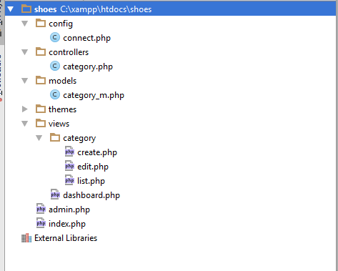

Bước 1: “**config.php**” với nội dung như sau:

**<?php  
class** Connect {  
 **private $host**=**'localhost'**;  
 **private $db**=**'category'**;  
 **private $user**=**'root'**;  
 **private $password**=**''**;  
 **protected $conn**=**null**;  
  
 **public function** __construct()  
 {  
 $this->**conn**=*mysqli_connect*($this->**host**, $this->**user**, $this->**password**, $this->**db**);  
 **if** (!$this->**conn**){  
 **die**(**'Khong the ket noi database!'**);  
 }  
 *mysqli_query*($this->**conn**,**"SET NAMES 'utf8'"**);  
  
 }  
  
}  
**?>**

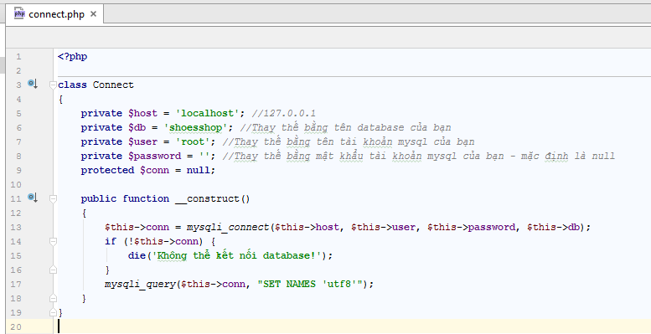

Bước 2: Tạo mới file “**models/category_m.php**” trong folder **models** với nội dung như sau:

**<?php  
include_once "config/connect.php"**;  
**class** Category_m **extends** Connect{  
  
 **public function** __construct()  
 {  
 **parent**::*__construct*();  
 }  
 **public function** getAll(){  
 $query = **"SELECT * FROM category"**;  
 $queryRs= *mysqli_query*($this->**conn**,$query);  
 $result=**array**();  
 **while** ($row=*mysqli_fetch_array*($queryRs)){  
 $result[] =**array**(  
 **'id'**=> $row[**'id'**],  
 **'title'**=> $row[**'title'**],  
 **'status'**=> $row[**'status'**],  
 );  
 }  
 **return** $result;  
 }  
 **public function** getById($id){  
 $query=**"SELECT * FROM category WHERE id ="** .$id;  
 $queryRs=*mysqli_query*($this->**conn**,$query);  
 $row=*mysqli_fetch_array*($queryRs);  
 $result = **array**(  
 **'id'**=> $row[**'id'**],  
 **'title'**=> $row[**'title'**],  
 **'status'**=> $row[**'status'**],  
 );  
 **return** $result;  
 }  
 **public function** insert($title,$status){  
 $query=**"insert into category(title,status) value ('"**.$title.**"','"**.$status.**"')"**;  
 **return** *mysqli_query*($this->**conn**,$query);  
 }  
 **public function** update($id,$title,$status){  
 $query=**"update category set title='"**.$title.**"','"**.$status.**"' where id="**.$id;  
 **return** *mysqli_query*($this->**conn**,$query);  
 }  
 **public function** *delete*($id){  
 $query =**" delete from category where id="**.$id;  
 **return** *mysqli_query*($this->**conn**,$query);  
 }  
}

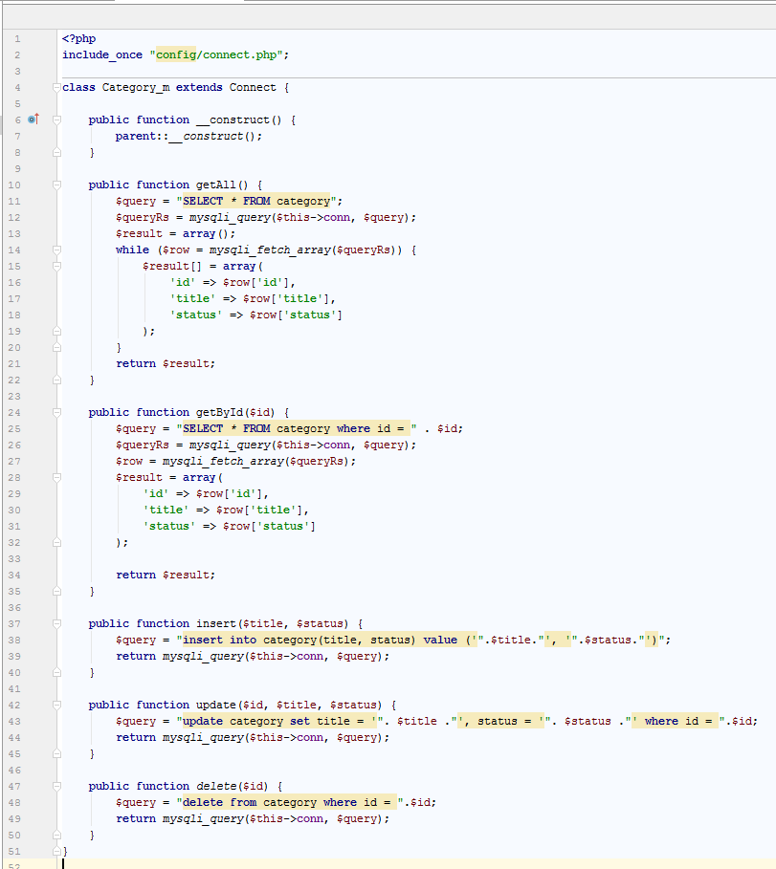

Bước 3: tạo mới file “**controllers/category.php**” với nội dung như sau:

**<?php  
include_once "models/category_m.php"**;  
**class** CategoryControllers{  
 **private $cate**;  
 **public function** __construct()  
 {  
 $this->**cate**=**new** Category_m();  
 }  
 **public function** process(){  
 $method =**isset**($_GET[**'method'**]) ? $_GET[**'method'**]:**'index'**;  
 **switch** ($method){  
 **case 'create'**:  
 $this->create();  
 **break**;  
 **case 'edit'**:  
 $id= (**isset**($_GET[**'id'**]))? $_GET[**'id'**]:0;  
 $this->edit($id);  
 **break**;  
 **case 'update'**:  
 $id= (**isset**($_GET[**'id'**]))? $_GET[**'id'**]:0;  
 $this->update($id);  
 **break**;  
 **case 'delete'**:  
 $id= (**isset**($_GET[**'id'**]))? $_GET[**'id'**]:0;  
 $this->delete($id);  
 **break**;  
 **default**:  
 $rs=$this->**cate**-> getAll();  
 **include 'view/category/list.php'**;  
 }  
 }  
 **public function** index(){  
 $this->process();  
 }  
 **public function** create(){  
 **if** (**isset**($_POST[**'btnSubmit'**])){  
 **if** ($_POST[**'title'**] !=**''**){  
 $this->**cate**->insert($_POST[**'title'**],$_POST[**'status'**]);  
 **echo '<p style="color: green">Thêm mới thành công !</p>'**;  
 }  
 **else**{  
 **echo '<p style="color: red"> Nhập đầy đủ các trường</p>'**;  
 }  
 }  
 **include 'view/category/create.php'**;  
 }  
 **public function** edit($id){  
 **if** ($id>0){  
 $row=$this->**cate**->getById($id);  
 **include 'view/category/create.php'**;  
 }  
 **else**{  
 **echo 'bản ghi không tồn tại'**;  
 }  
 }  
 **public function** update()  
 {  
 **if** (**isset**($_POST[**'btnSubmit'**])) {  
 **if** ($_POST[**'title'**] != **''**) {  
 $this->**cate**->insert($_POST[**'title'**], $_POST[**'status'**]);  
 **echo '<p style="color: green"> Cập nhật thành công !</p>'**;  
 } **else** {  
 **echo '<p style="color: red"> Nhập đầy đủ các trường </p>'**;  
 }  
 }  
  
  
 }  
 **public function** *delete*($id){  
 $this->**cate**->delete($id);  
 *header*(**'Location:http://localhost:8080/shoes/admin.php?page=cate'**,**true**,301);  
 **exit**();  
 }  
}

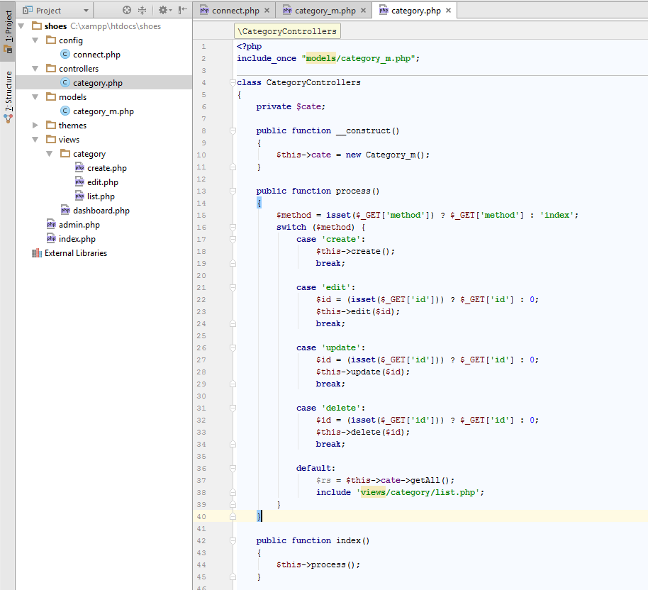

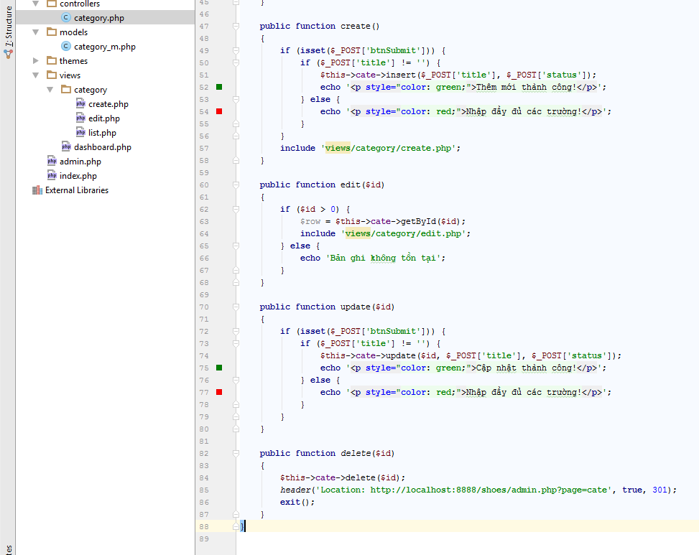

Bước 4: tạo mới file “**admin.php**” ở thư mục gốc với nội dung như sau:

<!DOCTYPE **html**>  
<**html**>  
<**head**>  
 <**meta charset="utf-8"**>  
 <**meta name="viewport" content=" width=device-width,initial-scale=1"**>  
 <**title**> Control Panel - Dashboard</**title**>  
  
</**head**>  
<**body**>  
 <**div id="container"**>  
 **<?php** $page=(**isset**($_GET[**'page'**]))? $_GET[**'page'**]:**''**;  
 **switch** ($page){  
 **case 'cate'**:  
 **include_once "controllers/category.php"**;  
 $cate=**new** CategoryControllers();  
 $cate->index();  
 **break**;  
 **default**:  
 **include_once "view/dashboard.php"**;  
 }  
 **?>** </**div**>  
  
</**body**>  
</**html**>

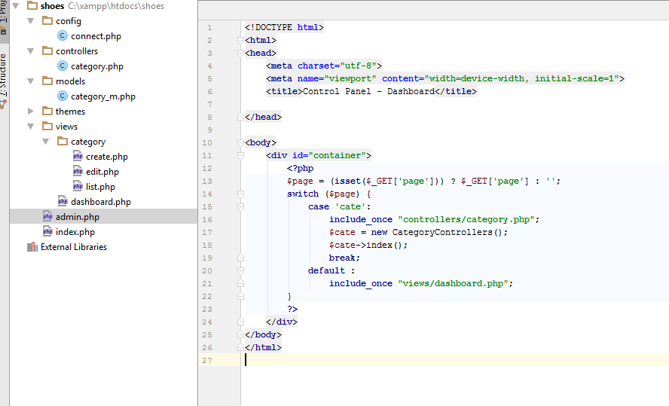

Bước 5: tạo mới file “**dashboard.php**” trong thư mục “**views/dashboard.php**” với nội dung như sau:

<**div class="row"**>  
 <**div class="col-lg-12"**></**div**>  
 <**h1 class="page-header"**>Dashboard</**h1**>  
  
</**div**>

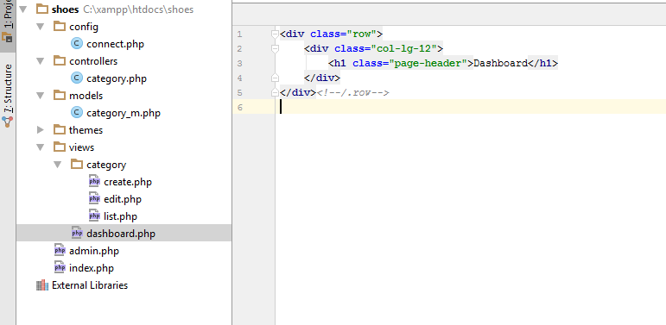

Bước 6: Tạo mới file “**views/category/list.php**” với nội dung như sau:

<**h1 class="page-header"**>Danh mục</**h1**>  
<**a href="http://localhost:8080/shoes/admin.php?page=cate&method=create"**>thêm mới</**a**>  
<**table border="1"**>  
 <**thead**>  
 <**tr**>  
 <**th**>ID</**th**>  
 <**th**>Title</**th**>  
 <**th**>Status</**th**>  
 <**th**>Action</**th**>  
 </**tr**>  
 </**thead**>  
 <**tbody**>  
 **<?php if** (**isset**($rs)){  
 **foreach** ($rs **as** $item);  
 }  
 **?>** <**tr**>  
 <**td**>**<?php echo** $item[**'id'**];**?>**</**td**>  
 <**td**>**<?php echo** $item[**'title'**];**?>**</**td**>  
 <**td**>**<?php echo** ($item[**'status'**]==1)?**'kích hoạt'**:**'vô hiệu hóa'**;**?>**</**td**>  
 <**td**>  
 <**a href="http://localhost:8080/shoes/admin.php?page=cate&method=edit&id=<?php echo** $item[**'id'**];**?> "**>Sửa</**a**>  
 <**a href="http://localhost:8080/shoes/admin.php?page=cate&method=deletet&id=<?php echo** $item[**'id'**];**?> " onclick="return** confirm(**'bạn chắc chắn muốn xóa?'**)**"**>Xóa</**a**>  
 </**td**>  
 </**tr**>  
 **<?php** {  
 }  
 **?>** </**tbody**>  
</**table**>

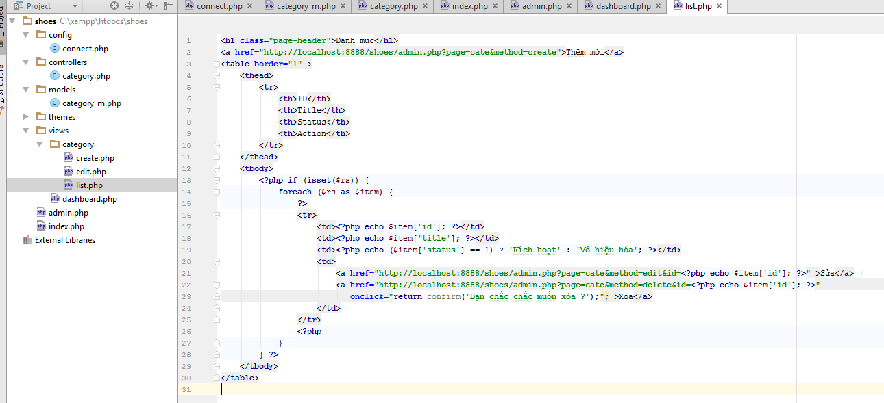

Bước 7: Tạo mới file “**views/category/create.php**” với nội dung như sau:

<**a href="http://localhost:8080/shoes/admin.php?page=cate"**>Quay lại</**a**>  
<**form action="http://localhost:8080/shoes/admin.php?page=cate&method=create" method="post"**>  
 <**h2**>Thêm mới danh mục</**h2**>  
 Tiêu đề :<**input type="text" name="title" id="title"**/></**br**>  
 Trạng thái :<**select name="status"**>  
 <**option value="1" selected="selected"**>Kích hoạt</**option**>  
 <**option value="0"**>Vô hiệu hóa</**option**>  
 </**select**></**br**>  
 <**input type="submit" name="btnSubmit" value="Save"**/>  
  
</**form**>

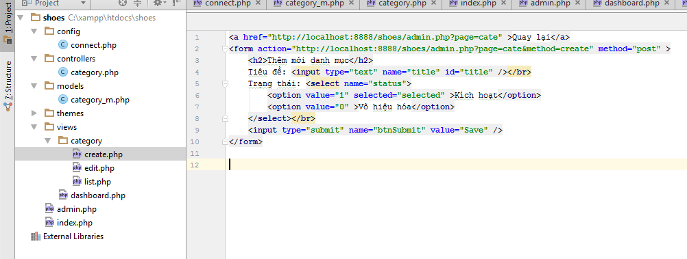

Bước 8: Tạo mới file “**views/category/edit.php**” với nội dung như sau:

<**a href="http://localhost:8080/shoes/admin.php?page=cate"**>Quay lại</**a**>  
<**form action="http://localhost:8080/shoes/admin.php?page=cate&method=update&id=<?php echo** $row[**'id'**];**?>" method="post"**>  
 <**h2**>Cập nhật danh mục "**<?php echo** $row(**'title'**);**?>**"</**h2**>  
 Tiêu đề :<**input type="text" name="title" id="title"**/></**br**>  
 Trạng thái :<**select name="status"**>  
 <**option value="1" <?php echo** ($row[**'status'**]==1)?**'selected="selected"'**:**''**;**?>**>Kích hoạt</**option**>  
 <**option value="0"<?php echo** ($row[**'status'**]==1)?**'selected="selected"'**:**''**;**?>**>Vô hiệu hóa</**option**>  
 </**select**></**br**>  
 <**input type="submit" name="btnSubmit" value="Save"**/>  
  
</**form**>

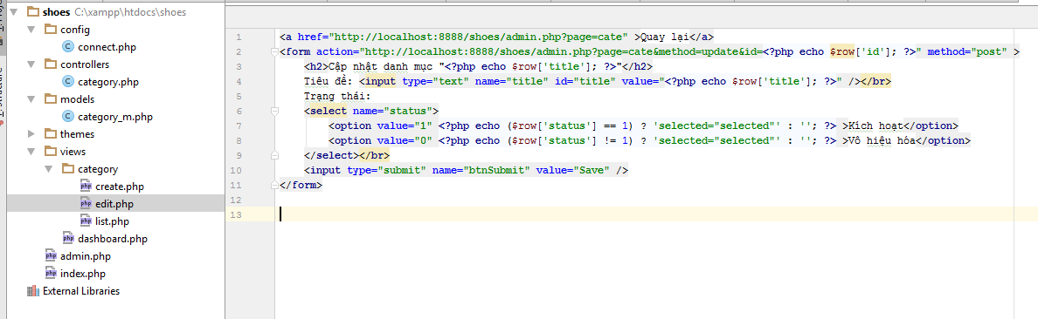

Bước 9: Nếu bạn nào chưa có database (hoặc chưa có bảng) thì tham khảo database

LƯU Ý: trường ID thầy để tự tăng

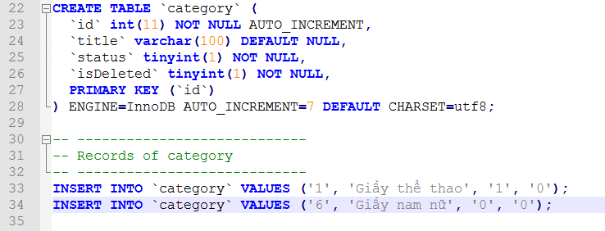

Bước 10: Test url: **http://localhost:8888/shoes/admin.php?page=cate&method=index**

